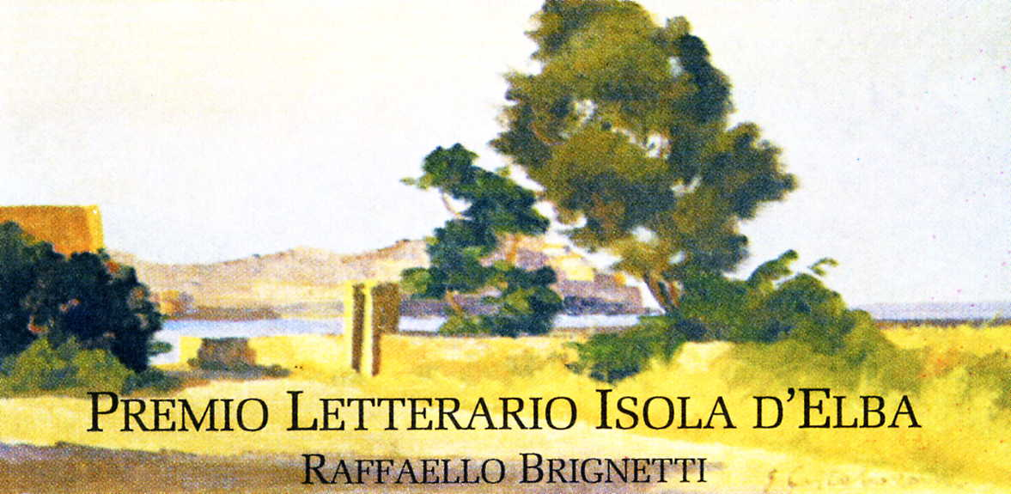

Ravel
di: Jean Echenoz / editore: Adelphi, 2006
traduttore: Giorgio Pinotti - Traduzione dal francese
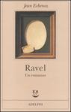
Ho subito pensato che avrei tradotto Ravel. Privilegio di editor, certo. Desideravo del resto tradurlo e insieme presentarlo alle reti di vendita, scegliere l'immagine di copertina, scrivere il risvolto, promuoverlo. Succede - non poi così spesso - quando incontri un libro che ti incanta, e vuoi che diventi parte del catalogo della tua casa editrice. Mentre lo leggevo, dunque, già disegnavo le tappe dell'annessione. Così è stato: la traduzione, il beffardo Tableau en déplacement di Pierre Ducordeau in copertina (ecfrasi alla rovescia, direbbe Roberto Calasso) e il risvolto sono momenti della stessa appropriazione (indebita?). E non c'è dubbio che rispetto al bianco libretto dal titolo blu delle Éditions de Minuit - intransigente e laconico nella sua serialità - la più slanciata e discorsiva edizione Adelphi, color canapa e dal grande titolo in verde, rappresenti un imprevedibile sviluppo, un'arbitraria esecuzione. Ma non è forse così per ogni traduzione?
Per mesi, in realtà, Ravel mi ha sfidato, mi ha tenuto sulla corda, mi ha fatto sentire a disagio. Mi ha bisbigliato all'orecchio le cinque parole con cui Ravel ha risposto a Paul Wittgenstein: "Gli interpreti sono degli schiavi". Eppure, a differenza di Paul Wittgenstein quando suonava il Concerto per la mano sinistra, non avevo nessuna intenzione di strafare, di indulgere ad abbellimenti non richiesti. Ero, semplicemente, alle prese con un grave problema: la musica di Ravel.
In una splendida intervista di qualche anno fa, Echenoz ha detto che quel che cerca scrivendo è una musique de livre, non diversa da una musique de film. Prendiamo la descrizione del cenone di fine anno a bordo del France e leggiamone un frammento: Ravel si è concesso una siesta e ora, indossato il suo smoking n° 1, si avvia dritto come un fuso e rassegnato verso la sala da pranzo di prima classe: "À cela il ne peut pas couper, inévitablement à la table du commandant, à l'immanquable brève barbe blanche et vêtu de son uniforme blanc d'apparat". Non c'è dubbio: la colonna sonora che accompagna l'inquadratura si fa beffe dell'inamidata postura del comandante e della pomposa banalità del convito. .
Quel che dunque Echenoz si è ben guardato dal rivelare è che le indimenticabili musiche dei suoi libri sono il frutto di una sapientissima strategia ritmico-sintattica, che mette in campo un prodigioso intreccio di allitterazioni, assonanze e rime, iterazioni ed echi interni, Leitmotiven ("il cielo coperto contiene un pallido sole", "Il cielo velato contiene un sole incerto", "Il cielo puro contiene un gelido sole", "il cielo gigantesco contiene un sole puro") e collegamenti fra i capitoli (come tra la fine del II cap., "Quanto a Conrad, è morto da tre anni", e l'esordio del III, "Tre anni prima che morisse, Ravel e Jean-Aubry gli avevano fatto visita). Ma c'è di più: poiché il tempo è la vera ossessione di Ravel (la solitudine e la noia, si sa, lo attanagliano), Echenoz gioca magistralmente con il tempo del récit sottoponendolo a brusche accelerazioni e decelerazioni, oppure dissolvendone la durata mediante l'accumulo di contrastanti marche temporali: "Ravel cerca di nascondere la delusione tormentando una Gauloise, massaggiandola lungamente prima di portarla alle labbra, e altrettanto a lungo la fumerà in silenzio, dopodiché Wittgenstein si infila freddamente la partitura nella tasca sinistra e prende congedo".

E sempre la colonna sonora ci accompagna, briosa o grave, indiavolata o cupamente meccanica, in virtù anche di una sintassi che pare incepparsi insieme alle facoltà di Ravel: "Qualche vago progetto c'è, una vecchia idea di concerto ma è un po' tradizionale, una velleità di Jeanne d'Arc ma è una tale fatica, qualche tentativo di orchestrazione ma non approda a nulla, un abbozzo di ripresa di Le Roi malgré lui, bah"; "Senza contare la spiaggia, da cui, forte nuotatore, gli è sempre piaciuto partire per spingersi lontano, ma ora si accorge che non può più eseguire certi movimenti in acqua". .
Era questo il grave problema: accanto al senso delle frasi c'era, ad ogni istante, il sovrasenso della musica. Ed è quella musica che ho tentato di riprodurre. Una colonna sonora illegittima forse, forse pirata, quasi un bootleg, ma inevitabile, perché ignorarla avrebbe significato tradire lo stile di Echenoz.

